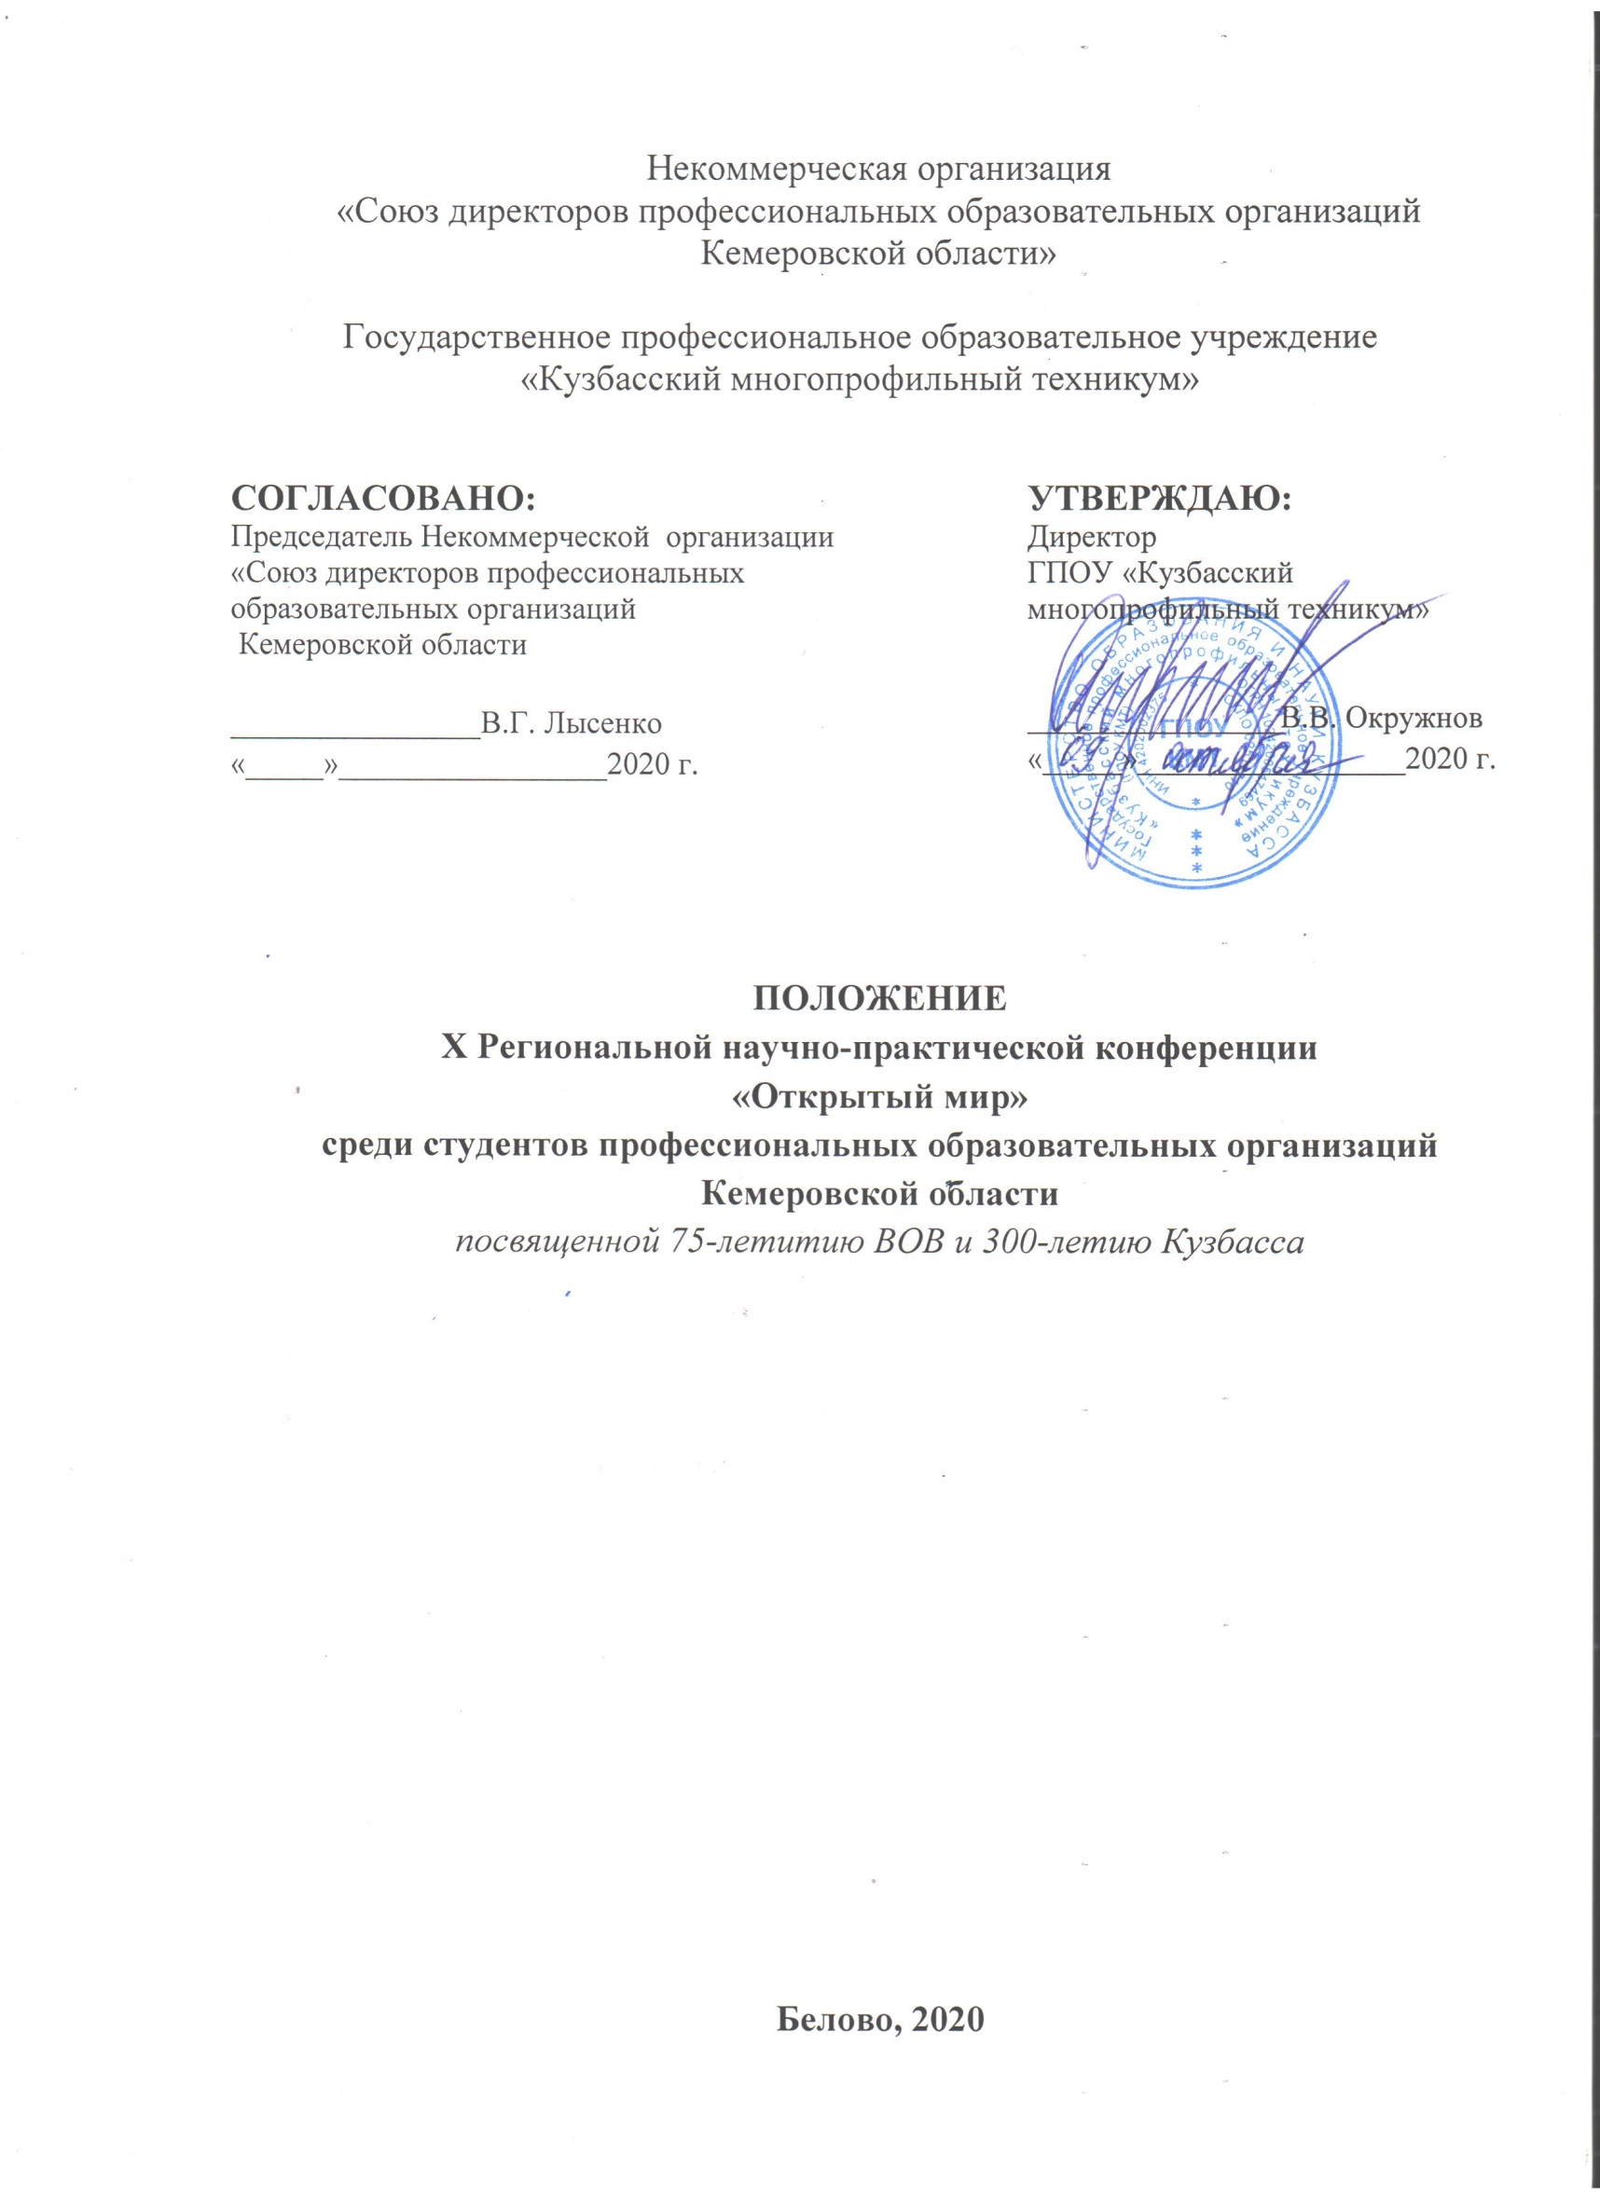
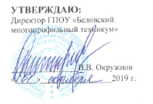
Некоммерческая организация
«Союз директоров профессиональных образовательных организаций
Кемеровской области»

Государственное профессиональное образовательное учреждение
«Кузбасский многопрофильный техникум»

СОГЛАСОВАНО:  Председатель Некоммерческой организации «Союз директоров профессиональных образовательных организаций  Кемеровской области  ________________В.Г. Лысенко  «_____»_________________2020 г. | УТВЕРЖДАЮ:  Директор  ГПОУ «Кузбасский многопрофильный техникум»  ________________В.В. Окружнов  «_____»_________________2020 г.

ПОЛОЖЕНИЕ
X Региональной научно-практической конференции
«Открытый мир»
среди студентов профессиональных образовательных организаций
Кемеровской области
посвященной 75-летитию ВОВ и 300-летию Кузбасса

Белово, 2020
1. Общие положения
1.1. Настоящее Положение о X Региональной научно-практической конференции «Открытый мир» посвященной 75-летитию ВОВ и 300-летию Кузбасса (далее - Конференция) устанавливает цели, задачи, порядок организации и регламент проведения Конференции среди студентов профессиональных образовательных организаций Кемеровской области в ГПОУ «Кузбасский многопрофильный техникум».
1.2. Организаторы конференции:
- Некоммерческая организация «Союз директоров профессиональных образовательных организаций Кемеровской области»;
- Государственное профессиональное образовательное учреждение «Кузбасский многопрофильный техникум».

2. Цели Конференции
2.1. Привлечение студентов к научно-исследовательской, проектной деятельности, оценка их интеллектуального, творческого потенциала.
2.2. Содействие повышению качества профессиональной подготовки рабочих кадров и специалистов за счет внедрения эффективных методов организации учебного процесса и проектно-исследовательских технологий.
2.3. Обмен и распространение положительного опыта реализации научно-исследовательской, проектной деятельности.

3. Задачи Конференции
3.1. Способствовать активизации познавательной, исследовательской и творческой деятельности студентов.
3.2. Содействовать обсуждению развития научных исследований в различных областях науки, техники, истории, культуры, социальной сферы.
3.3. Выявлять, поддерживать и поощрять лучшие исследовательские проекты и работы.

4. Участники Конференции
4.1. В Конференции принимают участие студенты профессиональных образовательных организаций Кемеровской области, проявляющие интерес к исследовательской и проектной деятельности.
4.2. Участники Конференции могут представить работу в соавторстве (не более двух человек), выполненную под научным руководством педагога.

5. Направления работы Конференции
5.1. Экологические проблемы России, Кузбасса;
5.2. Современные отрасли промышленности (транспорт, строительство, энергетика): состояние, технологии, инновации, перспективы;
5.3. Естественно-математические, гуманитарные науки: история и перспективы развития;
5.4. Великая победа в событиях, датах, людях (2020 год - «Год памяти и славы»);
5.5. Кузбасс-жемчужина Сибири (краеведение);
5.6. Актуальные проблемы российской молодежи.

6. Порядок и срок проведения Конференции
6.1. Формат поведения Конференции – заочный.
6.2. Дата проведения конференции - 11 декабря 2020 г.
6.3. Заявки на участие в Конференции и тезисы направляются на электронный адрес elena-mihailova0608@mail.ru до 06.12.2020 года (бланк заявки Приложение А) в формате doc.
6.4. По результатам работы Конференции, в течение 10 дней после окончания мероприятия будет издан электронный сборник, который будет размещен и доступен для скачивания на главной странице официального сайта ГПОУ КМТ (http://www.pu5belovo.ru/).
6.5. В сборник будут включены тезисы в авторской редакции, допустимое содержание заимствованного текста не должно превышать 40%.
6.6. Для всех участников Конференции предоставивших тезисы в соответствии с требованиями п. 6.5 настоящего Положения будет оформлен электронный сертификат, который будет размещен и доступен для скачивания в день проведения Конференции (11.12.2020 г.) на официальном сайте ГПОУ КМТ в разделе «Методическая работа», «НПК Открытый мир».

7. Требования к оформлению, содержанию тезисов
7.1. Публикационный материал (тезис) должен быть оформлен следующим образом:
- объем не более трех печатных страниц (включая рисунки, таблицы, схемы, литературные источники);
- технические требования: шрифт - Times New Roman, размер - 14 пт, интервал - одинарный, поля левое, правое, верхнее, нижнее по – 2 см, выровнен по ширине (Образец оформления тезиса представлен в Приложении Б).
7.2. Материалы направляются на электронный адрес оргкомитета в формате doc.
7.3. Тезис должен содержать цели, задачи, этапы, методы исследования, анализ полученных результатов, практические рекомендации.
7.4. Страницы тезиса не нумеруются, таблицы, рисунки, схемы, диаграммы размещаются по тексту и не должны выходить за пределы указанных полей.

8. Критерии оценки представленных работ
Критериями оценки представленных работ являются:
8.1. Актуальность выбранного исследования;
8.2. Качественный анализ состояния проблемы, отражающий степень знакомства автора с современным состоянием проблемы;
8.3. Оригинальность решения проблемы;
8.4. Грамотность и логичность изложения, владение научным аппаратом;
8.5. Практическая и теоретическая значимость исследования;
8.6. Выводы, заключения о проведенной исследовательской работе;
8.7. Оформление тезиса в соответствии с заявленными требованиями.

9. Награждение
9.1. Представленные на Конференцию тезисы оцениваются коллегиально на основании суммарного мнения членов жюри (состав жюри отражен в Приложении В).
9.2. Решение о присуждении призовых мест фиксируется в Протоколах, публикуется на официальном сайте ГПОУ КМТ в разделе «Методическая работа», «НПК Открытый мир» 14 декабря 2020 г. после 14.00.
9.3. Студенты, признанные победителями, награждаются Дипломами I, II, III степени, научные руководители Благодарственными письма. Данные наградные документы направляются в адрес электронной почты научного руководителя, который был указан в заявке.

По всем возникшим вопросам организации и проведения Конференции обращаться по тел.89133147521, ст. методист Михайлова Елена Николаевна.

Приложение А

ЗАЯВКА НА УЧАСТИЕ
В X Региональной научно-практической конференции
«Открытый мир»
посвященной 75-летитию ВОВ и 300-летию Кузбасса

Полное наименование профессиональной образовательной организации
Ф.И.О. руководителя ПОО
Участник НПК
Ф.И.О (полностью)
Ф.И.О (полностью) в дательном падеже
Курс обучения
Направление Конференции
Наименование темы работы
Научный руководитель
Ф.И.О (полностью)
Ф.И.О (полностью) в дательном падеже
Должность
Контактный телефон
E-mail

«____»________________2020 г.

Приложение Б

РАСЧЕТНАЯ ОЦЕНКА КОЛИЧЕСТВА ВЫБРОСОВ ВРЕДНЫХ ВЕЩЕСТВ В ВОЗДУХ ОТ АВТОМОБИЛЬНОГО ТРАНСПОРТА
(пустая строка)
Иванов И.И.
Петров С.С., преподаватель
ГПОУ «Кузбасский многопрофильный техникум»,
г. Белово
(пустая строка)
Текст, текст, текст, текст, текст, текст, текст, текст, текст, текст, текст
(пустая строка)
Список литературы

Приложение В
Состав жюри
X Региональной научно-практической конференции «Открытый мир»
посвященной 75-летитию ВОВ и 300-летию Кузбасса

Направление «Экологические проблемы России, Кузбасса»:

- Законнова Людмила Ивановна, д.б.н., главный научный сотрудник филиала ФГОУ ВО КузГТУ г. Белово, методист ГПОУ КМТ;
- Пономаренко Маргарита Михайловна, заместитель директора по учебно-производственной работе ГПОУ КМТ;
- Гулина Ирина Юрьевна, зам. директора производственной практики ГПОУ КМТ;
- Сафина Лариса Владимировна, методист ГПОУ КМТ.

Направление «Современные отрасли промышленности (транспорт, строительство, энергетика): состояние, технологии, инновации, перспективы»:

- Ещеркин Павел Васильевич, к.т.н., преподаватель филиала ФГОУ ВО КузГТУ г. Белово;
- Мостовых Татьяна Николаевна, зав. заочным отделением ГПОУ КМТ;
- Трушина Ольга Витальевна, преподаватель, методист ГПОУ КМТ.

Направление «Естественно-математические, гуманитарные науки: история и перспективы развития»:

- Ельцова Елена Валерьевна, к.т.н., преподаватель филиала ФГОУ ВО КузГТУ г. Белово;
- Анохина Алевтина Рифгатовна, заместитель директора по учебной работе ГПОУ КМТ;
- Екимова Мария Владиславовна, преподаватель, председатель ЦМК естественно-научных и математических дисциплин ГПОУ КМТ.

Направление «Великая победа в событиях, датах и людях (2020 год - «Год памяти и славы»)

- Чиркова Наталья Валерьевна, к.ф.н., директор ГПОУ БПК;
- Анисимова Татьяна Владимировна, преподаватель, председатель ЦМК общеобразовательных дисциплин ГПОУ КМТ;
- Тимофеева Инга Сергеевна, преподаватель, председатель ЦМК социально-экономических и гуманитарных дисциплин ГПОУ КМТ;
- Кротова Оксана Алексеевна, педагог дополнительного образования ГПОУ КМТ.

Направление «Кузбасс-жемчужина Сибири (краеведение)»

- Колечкина Ирина Павловна, к.э.н., доцент, преподаватель филиала ФГОУ ВО КузГТУ г. Белово;
- Цаан Ирина Викторовна, преподаватель, заведующий дневным отделением ГПОУ КМТ;
- Михайлова Елена Николаевна, старший методист ГПОУ КМТ;
- Еремина Елена Николаевна, методист ГПОУ КМТ.

Направление «Актуальные проблемы российской молодежи»:

- Окружнов Вадим Владимирович, директор ГПОУ КМТ;
- Долженко Маргарита Леонидовна, методист ГБУ ДПО «КРИРПО», методист ГПОУ КМТ;
- Остромиллер Лариса Борисовна, заместитель директора по воспитательной работе ГПОУ КМТ;
- Терещенко Анна Ивановна, методист ГПОУ КМТ.

